特定非営利活動法人オン・ザ・ロード福島支部
福島支援 山形雪遊びとインドアパーク体験スクール
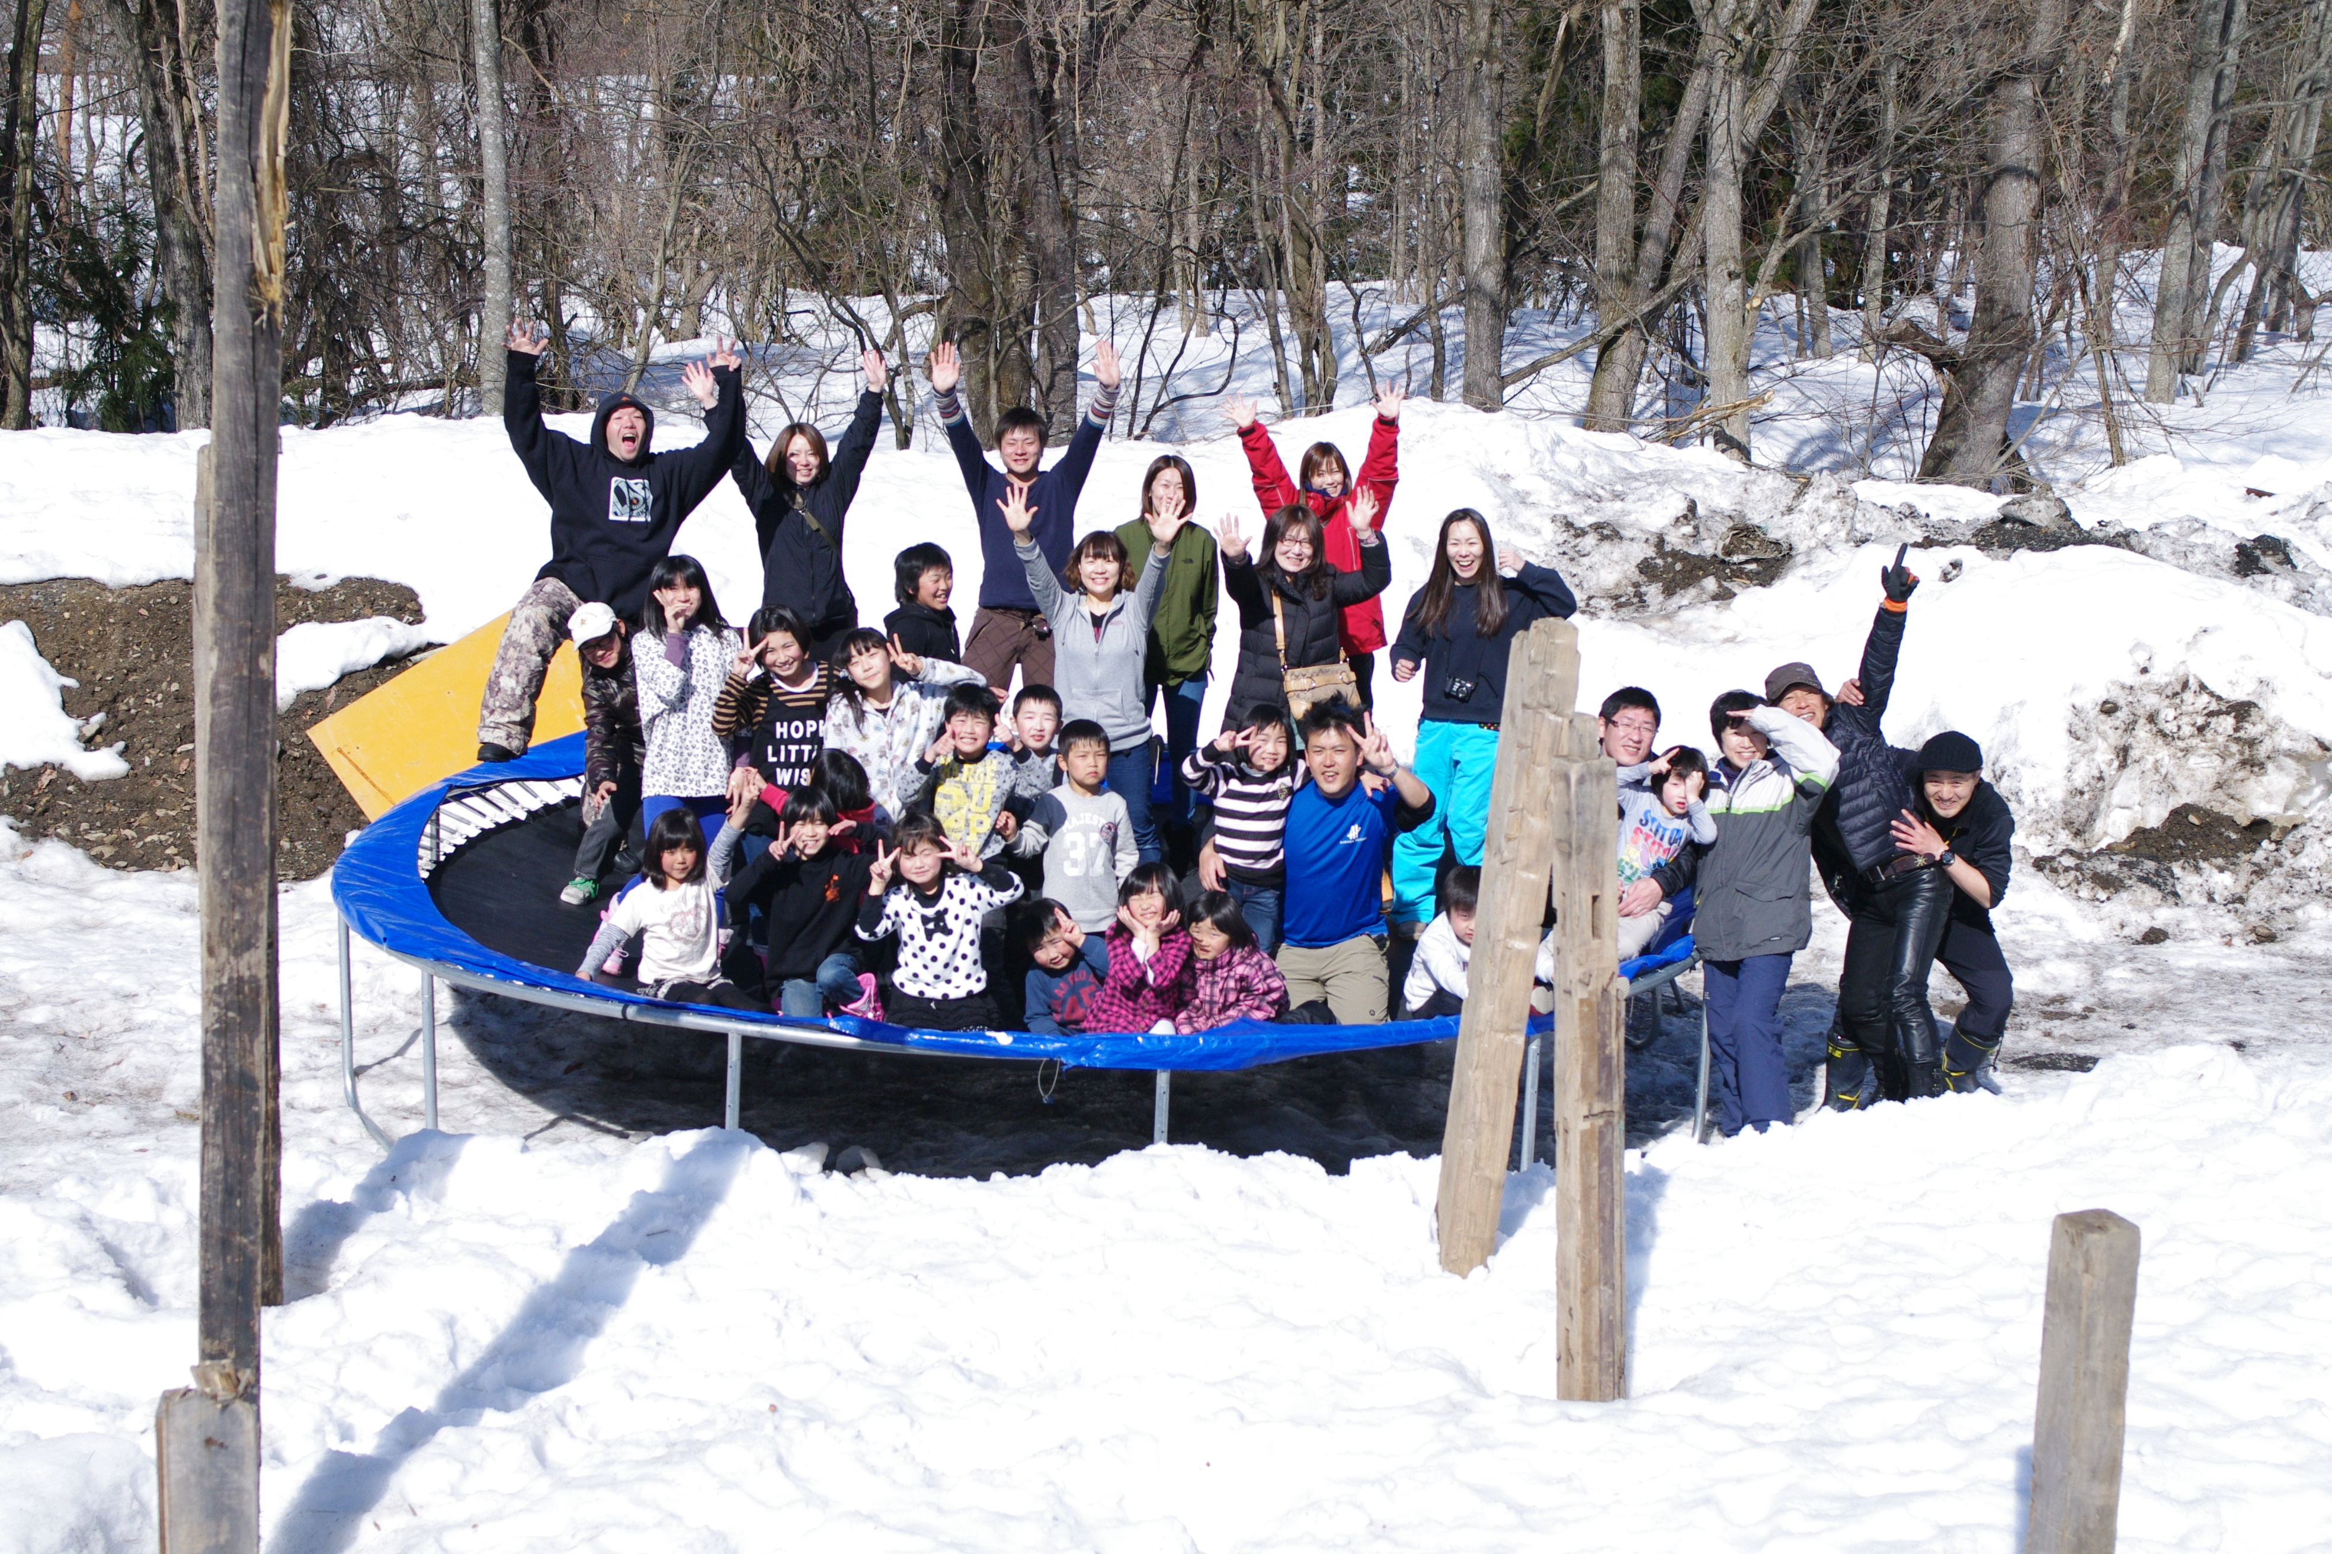
＜活動概要＞
特定非営利活動法人オン・ザ・ロード福島支部は、福島に大人も子どもも一緒に遊べるインドアパークを建設する為に活動をしています。インドアパークの必要性を唱え、福島の方々に安心出来る環境でアクティブスポーツ等の魅力を伝える活動です。
平成24年7月より平成25年3月末まで、山形県において外遊び交流事業とインドアパーク体験交流事業を実施中です。特定非営利活動法人アクションパーク米沢と特定非営利活動法人おいたまサロンと連携を行い、福島県からの参加者や山形県に自主避難された方々をはじめ、沢山の方々に活動して欲しいとの思いで企画されました。
山形県に在籍をおく、特定非営利活動法人おいたまサロンと特定非営利活動法人アクションパーク米沢と恊働し、アクションスポーツを中心とした運動や、外遊び通して体を動かす事で、肥満防止、体力低下を予防する活動を行ないます。実施場所は山形県米沢市にある「わんぱく広場ソドデアソビダイベシタ」と「屋内スポーツ施設アクションパーク米沢」です。
＜活動目的＞
活動は全5回実施。福島県中通りを中心とした親子の方々が参加します。福島県での放射能に対する日々のストレスを発散して頂く事と、体力低下を少しでも軽減し、福島でも体を動かす後押しを目的としています。
＜基本情報＞
実施日：平成25年1月20日・2月3日・2月17日・3月3日・3月17日・
午前7:30から午後18:30
場所：「わんぱく広場ソドデアソビダイベシタ」「アクションパーク米沢」
参加者：福島県中通り地方の親子
参加人数：平成25年1月20日36名（以下同じ年度）
- 2月3日41名
- 2月17日37名
- 3月3日30名
- 3月17日44名
- 全5回合計人数188人
参加料：1月20日・2月3日・2月17日、繋の架け橋推進協議会
特定非営利活動法人おいたまサロンより協賛あり無料で実施。
3月3日・3月17日より参加料1,500円（食事代、燃料代等の協力費として）
活動内容：雪遊び（ソリ、チューブスライダー、スノーモービル、野外トランポリン）
- 野外料理体験
- ・アウトドア体験
- インドアパーク体験（スケートボード・BMX・ボルダリング）
移動方法：マイクロバス1台（共和交通）
主催：特定非営利活動法人オン・ザ・ロード福島支部
共催：山形県・繋の架け橋推進協議会・子ども支援フェイスブックプロジェクト
- 特定非営利活動法人おいたまサロン・TOHOKU ALL FOR ONE PROJECT
- 特定非営利活動法人アクションパーク米沢
後援：大玉村（2月3日）
本宮市(2月17日)

＜活動の詳細＞
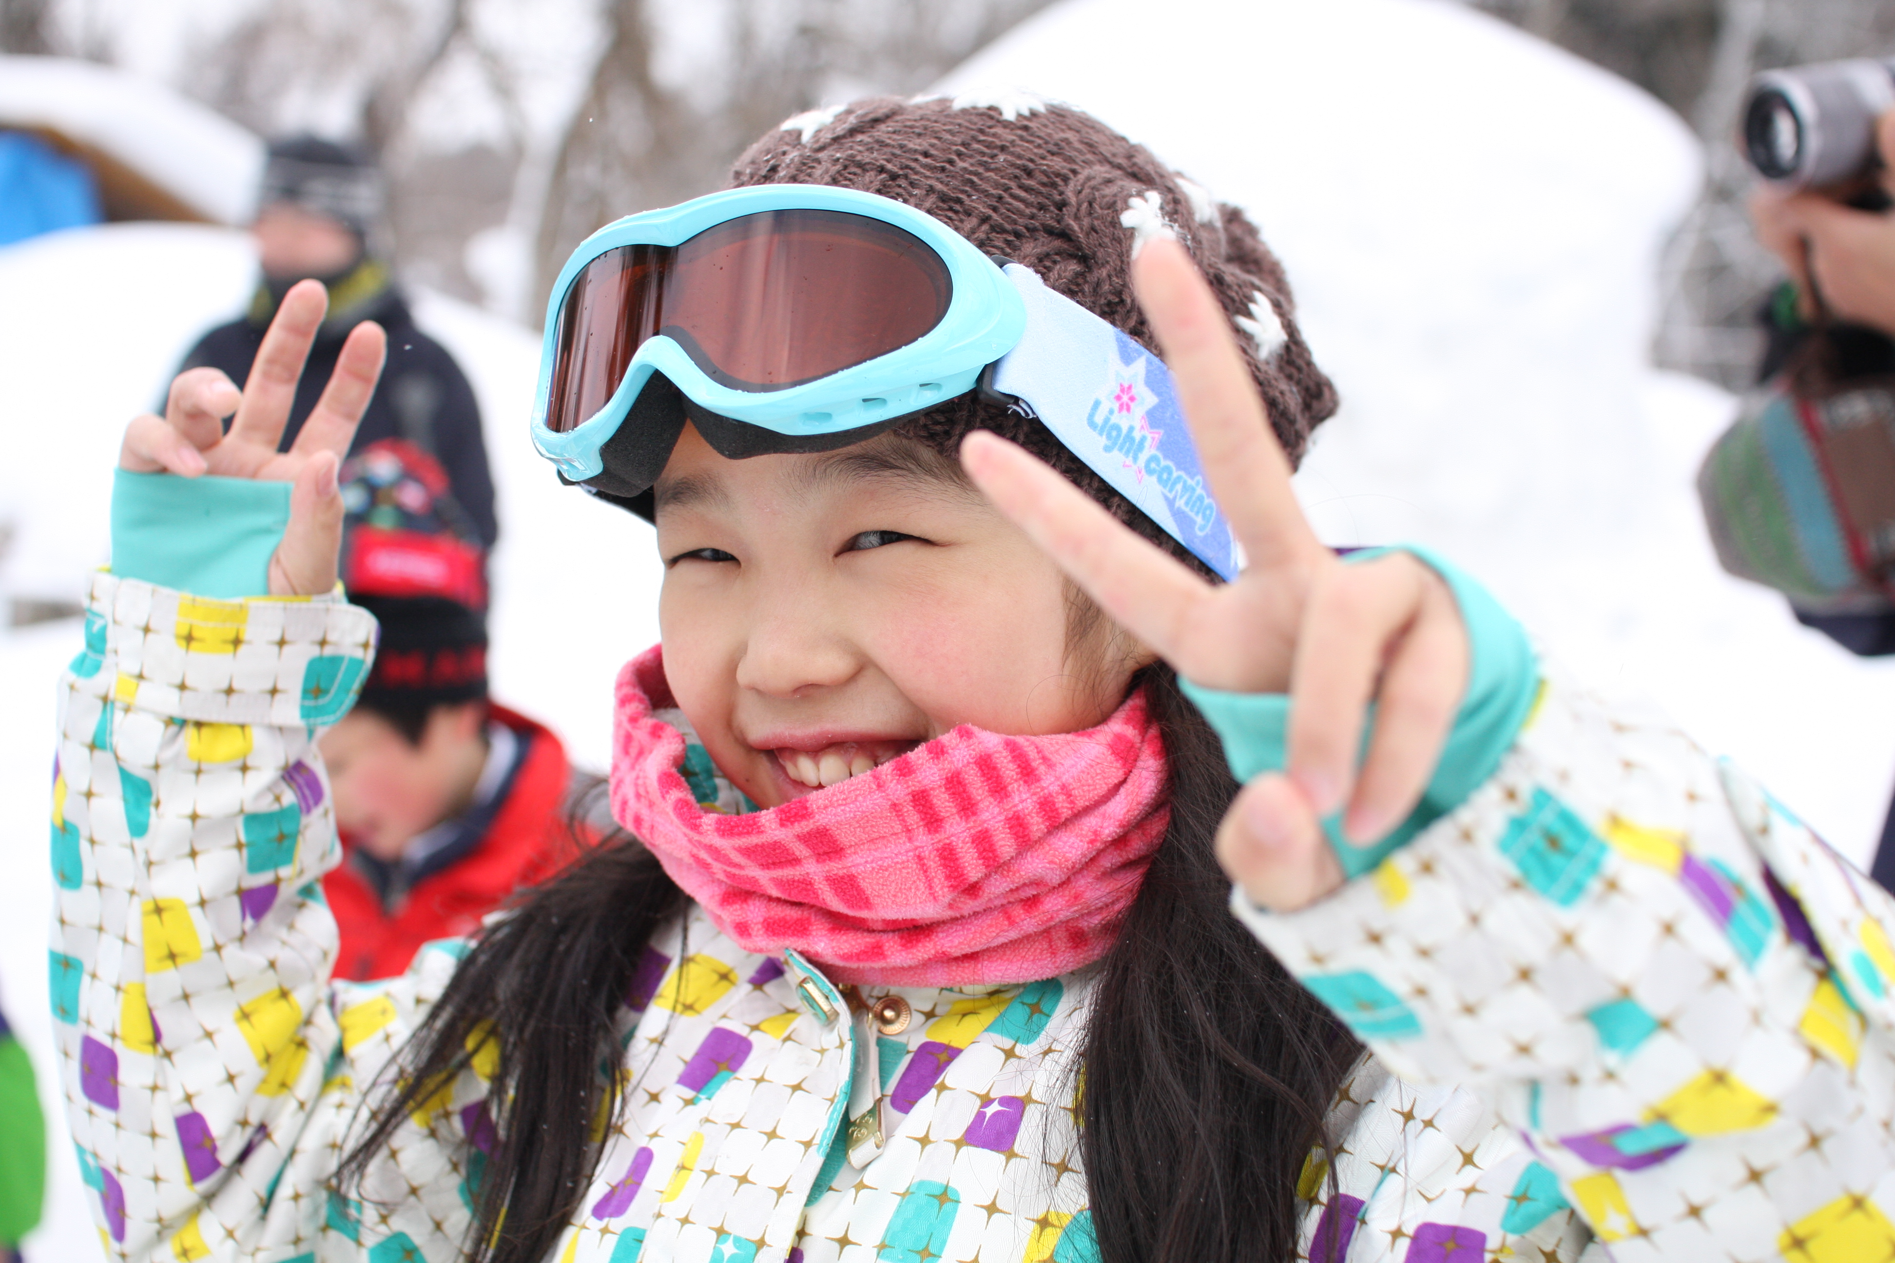

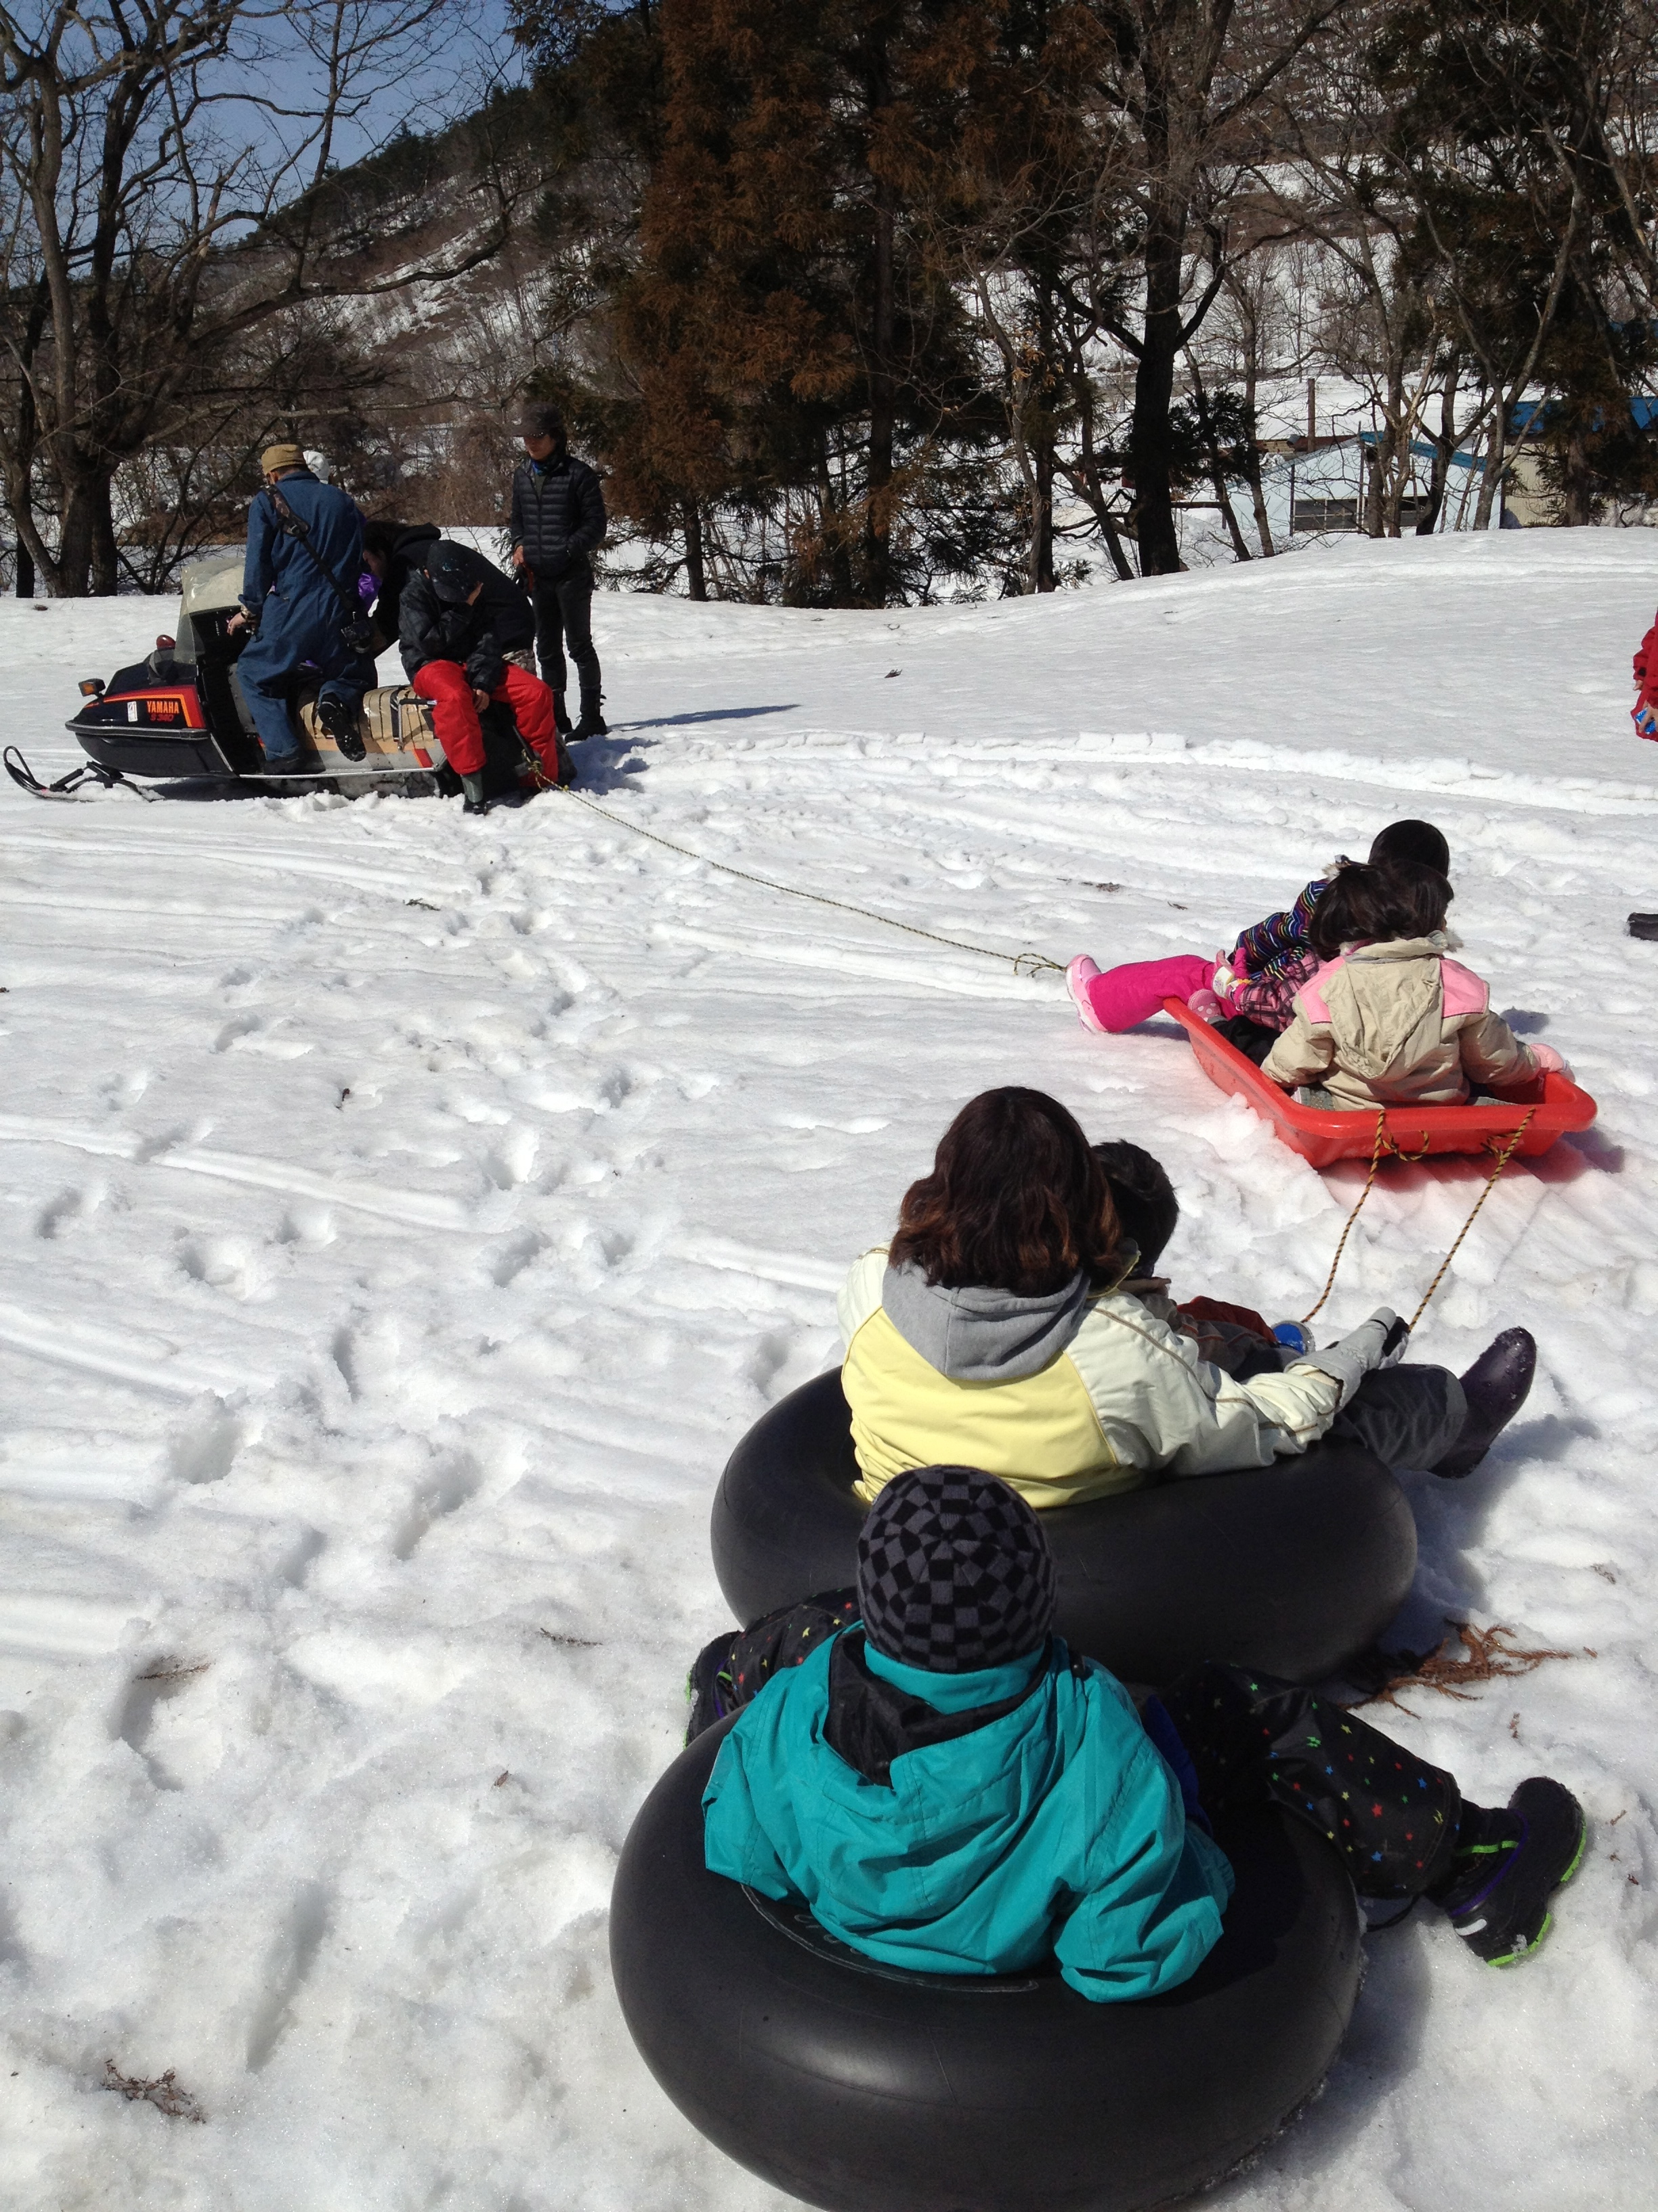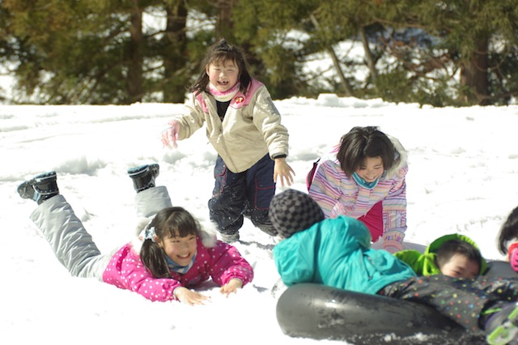
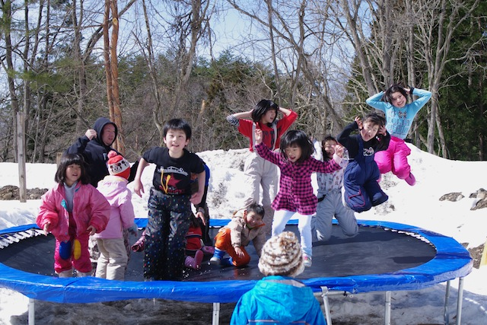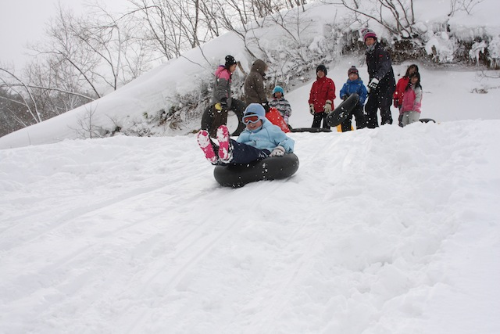
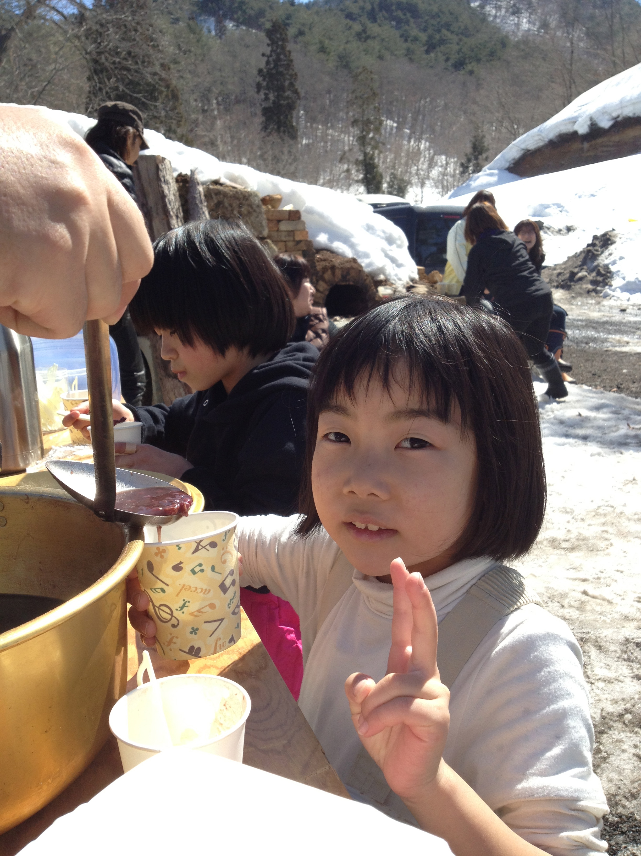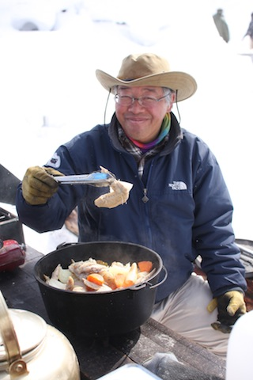
午前の部、 「わんぱく広場ソドデアソビダイベシタ」では、外遊びを控えているご家族様と山形県に自主避難された福島県の方々と交流をはかりながら、雪遊びや野外料理を楽しまれました。
ソリ遊び、チューブスライダー、野外でのトランポリン、スノーモービル体験など、子ども達は思う存分に外遊びを満喫し、元気な笑い声が飛び交いました。
保護者の方々は、自分たちで手料理を行ない、カレーうどんやダッチオーブン体験、手作りアイス作りを行い、親子での交流をはかりました。
普段の生活では行なえないようなアウトドア体験を中心に、サバイバル技術も学ぶ機会となりました。
参加された保護者の方からは、「心の奥で、やっぱり放射能があると言う事があり、おもいきり外遊びが出来る機会が欲しかったです。こう言った体験がずっとできると良いですね」と笑顔で話されていました。

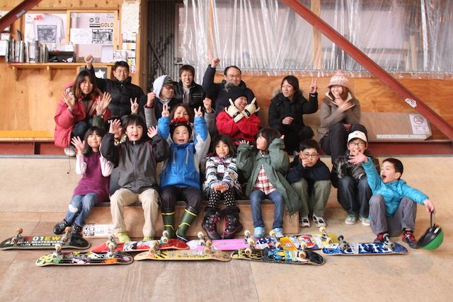
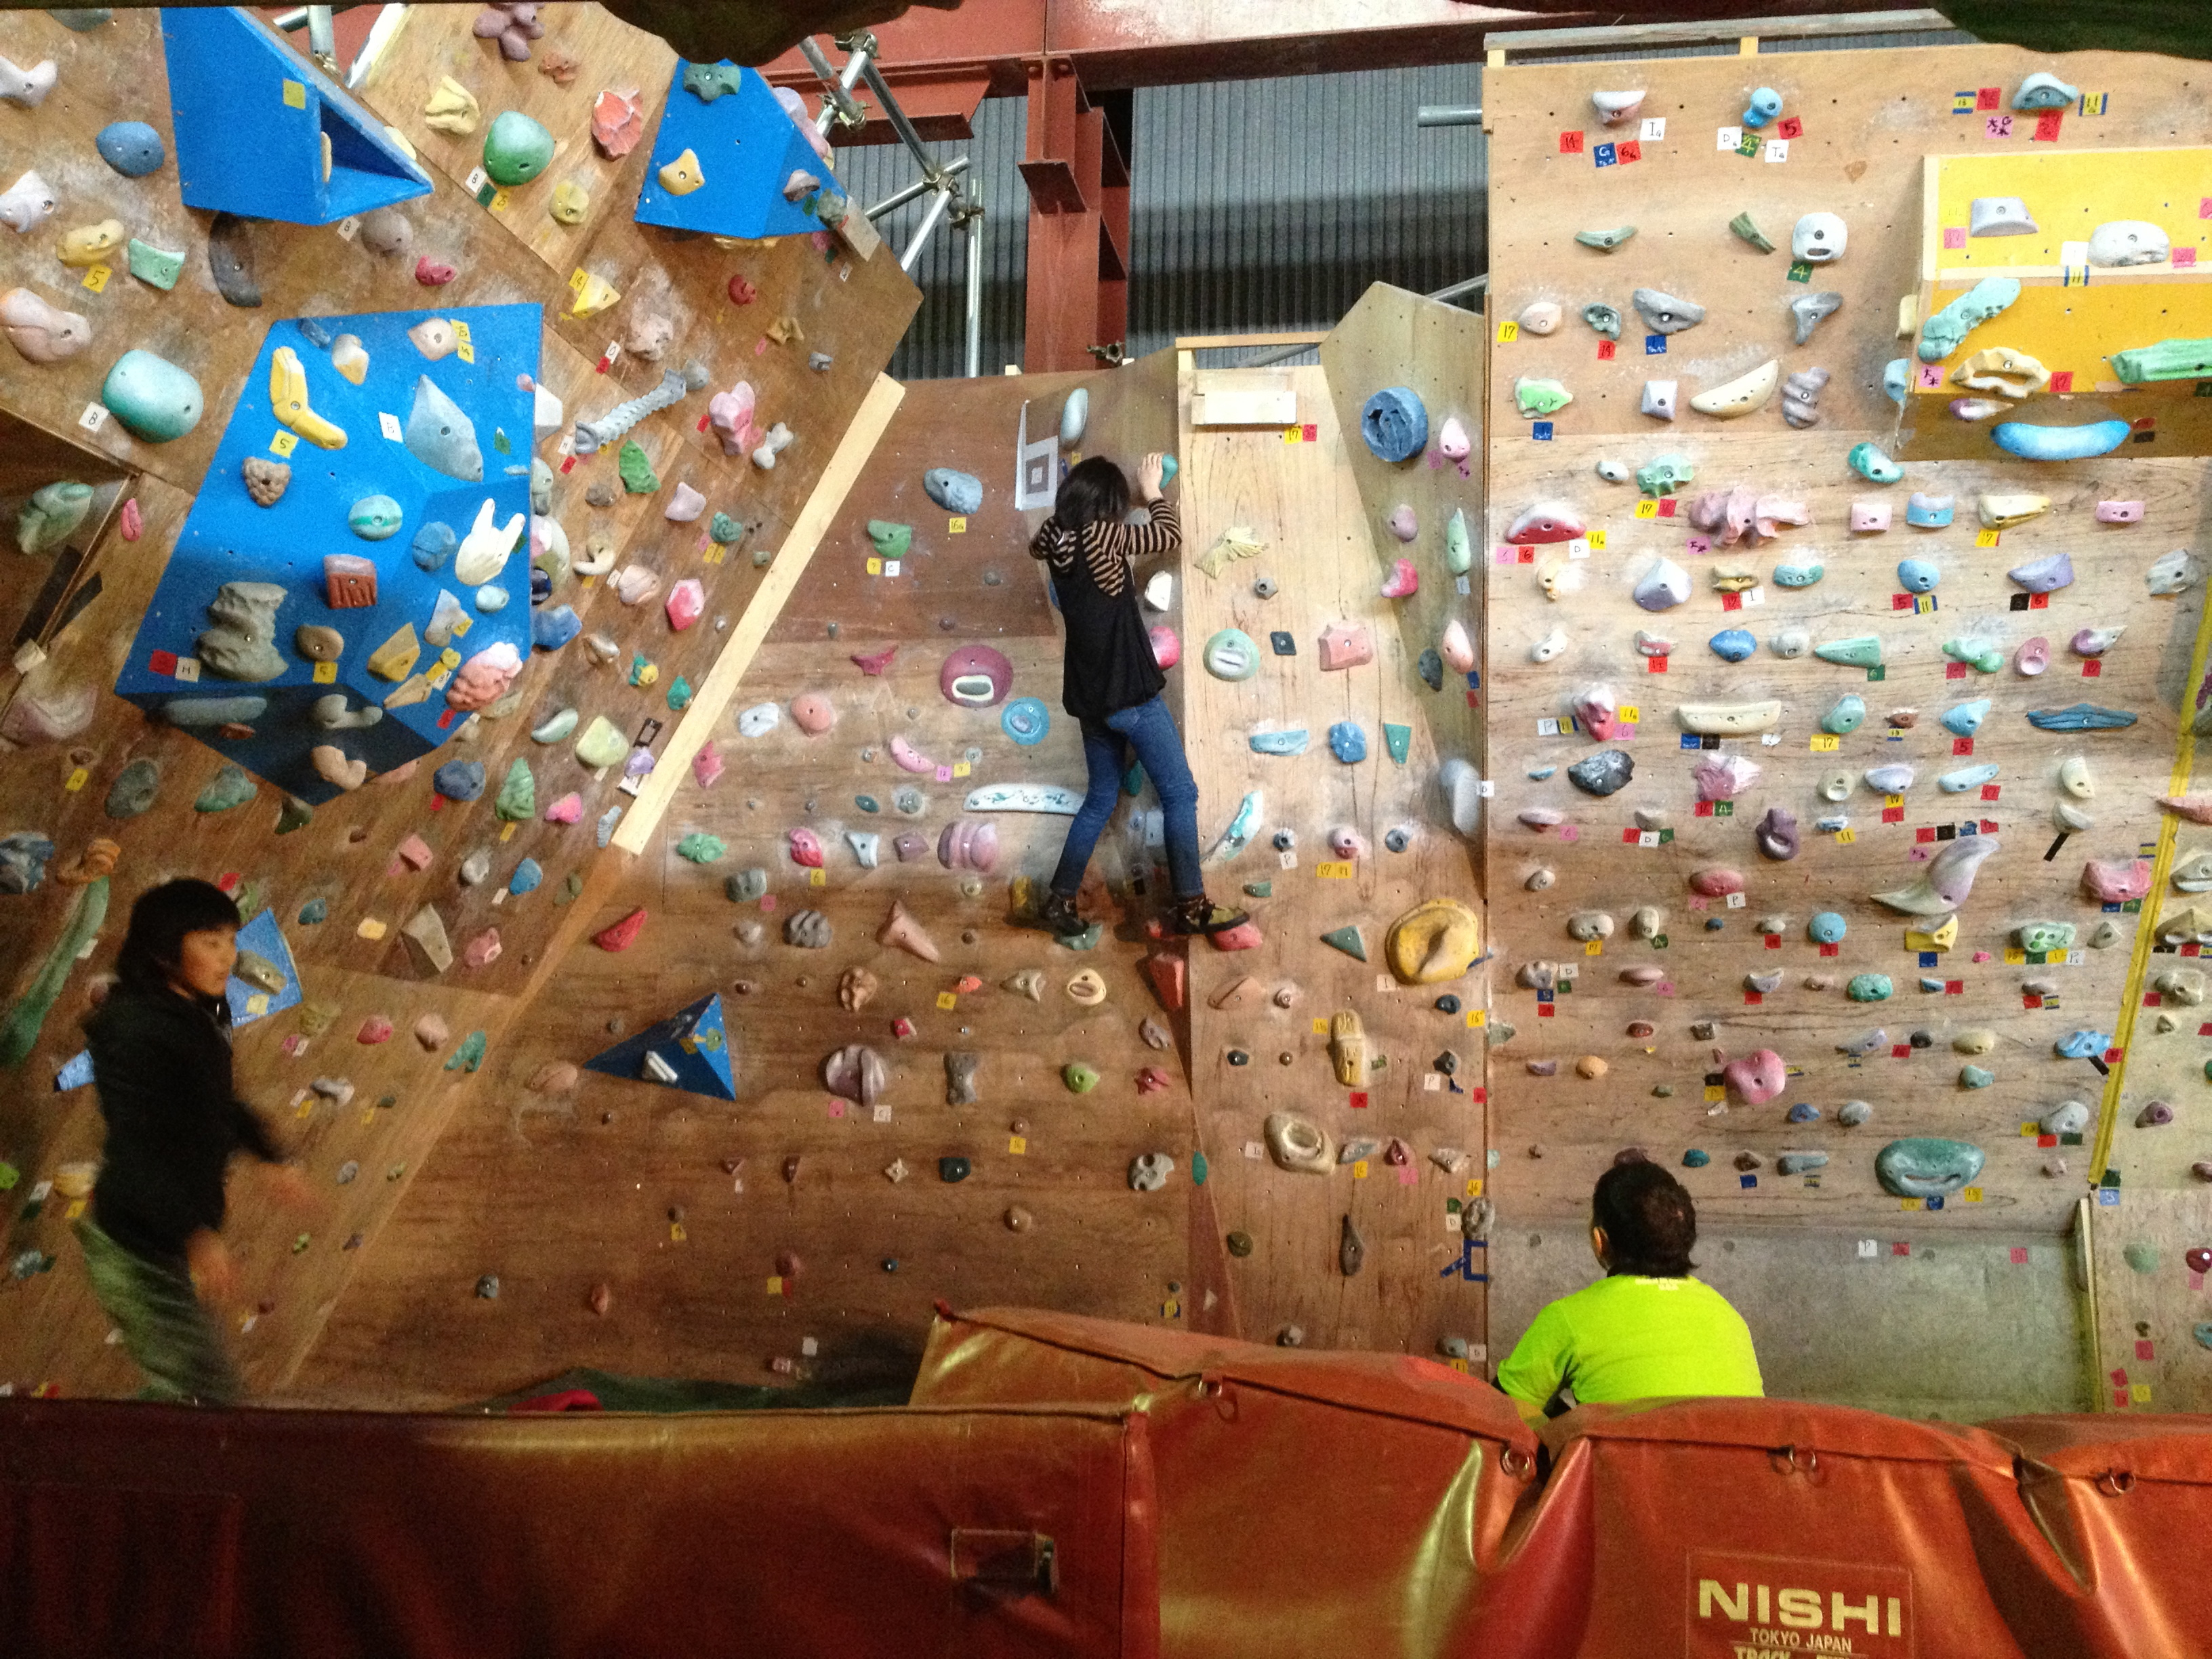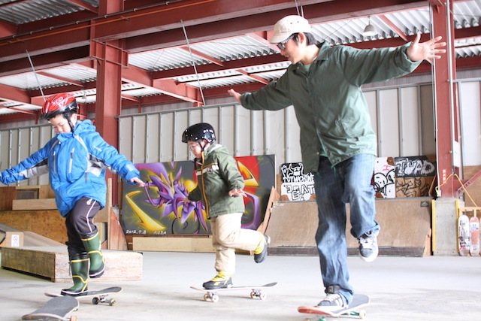
午後からは、インドアパーク体験を実施しました。
特定非営利活動法人アクションパーク米沢では、屋内スポーツ施設「アクションパーク米沢」において、アクティブスポーツと呼ばれるニュースポーツ「スケートボード」や「BMX」や「ボルダリング」が行なえます。福島県には存在しない屋内のアクティブスポーツが一カ所で行なえる施設で、大人も子どもも一緒になり、のびのびと体を動かす事が出来ました。
参加された子ども達も元気にスケートボード、ボルダリングを体験し、はじめてのアクションスポーツに笑顔で「スケートボード楽しい」、「ボルダリングは本当に面白いね。またやりたい」など、満足の感想が聞かれました。
保護者の方々からは、「こう言った場所があると、やる気のある子どもを目の前で見る事が出来て、私も一緒にやりたくなりました」と笑顔で話されていました。

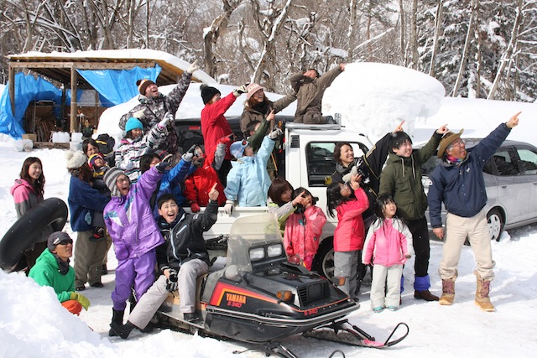＜活動の成果＞
参加された親子の皆さんをはじめとした方々が笑顔で参加され、怪我をする事無く実施が出来ました。親御さんからは「普段から体を動かす機会が少ない」と口を揃えて話されました。
汗をかきながら外遊びやインドアパーク体験をする親子の皆さんが新たな交流の場として、利用して頂けたと思います。
福島県に戻り、「スケートボードを買って家の前で遊んでいます」「また参加して体を動かしたいです」「福島県にもアクションスポーツが出来る屋内施設が欲しい」との感想を頂きました。
このプログラムを実施した事で、参加者の皆さんに心のリフレッシュや生活意欲が向上したと思います。

＜今後の活動＞
放射性物質の多い福島県では、外遊びが不安で実施が困難な環境です。わんぱく広場「ソドデアソビダイベシタ」のような放射性物質の少ない屋外場所が福島県と山形県との境にある米沢市で実施出来る事はとても恵まれており、リフレッシュ事業を行なうには最適と思いました。また機会があれば、今後も実施して行きたいと思います。
インドアパーク体験スクールでは、福島県に同じようなインドアパークを建設するまで、アクションスポーツの魅力を伝えるとともに、肥満防止、体力低下の軽減に努めていきたいと思います。
当団体では、福島に住み続ける想いを胸に、快適に過ごせるようストレスを発散出来るリフレッシュ事業や福島県に大人も子どもも一緒に楽しめる事の出来るインドアパークを建設する為に活動をしております。使われていな倉庫等を有効活用し、子ども達に安心して遊べる環境と、魅力ある空間を設け、心身のリフレッシュや肥満防止を楽しく行ないたいと思っています。

特定非営利活動法人オン・ザ・ロード福島支部
福島県二本松市東裏66-1
担当：渡邉 宗史

